「HSBC Asian Rates and FX Seminar」報告

目錄 | 頁次
壹：前言 | 2
貳：人民幣國際化的發展現況 | 5
參：Dual Currency Deposit簡介 | 8
肆：Agency CMBS投資分析 | 10
伍：結論 | 26

壹、前言
此次研討會受邀者以央行為主，主要探討主題有二：(1)外匯市場與(2)利率商品的發展趨勢，有趣的是，此次與會者除亞洲主要央行外，亦包括南美洲（巴西）與中東地區的央行（土耳其），兩者均表示對投資人民幣計價產品的高度興趣。
過去2年外匯市場的交易型態略有變化，新興市場貨幣（尤其是亞洲）普遍受到青睞，例如韓元、印尼盾與香港離岸人民幣，HSBC預估，人民幣未來仍將走升但幅度會逐漸趨緩，而外匯占款的變化則是另一值得關切的主軸。另一方面，隨著現貨交易(spot trade)、短期交易(short term trading)以及跨市場交易如EUR/YEN、EUR/GBP比重明顯增加的結果，外匯市場的波動度也隨之攀升。HSBC也表示，由於目前全球正處於低利率的環境之中，因此市場投資人對於能提高收益率之產品頗為青睞，例如：雙外幣組合式商品(Dual Currency Deposit，DCD)，一種藉由賣出匯率選擇權，而提高外幣存款收益之產品。
在利率商品發展趨勢方面，HSBC表示，在飽嚐主權債務危機之苦後，投資人逐漸發現一個事實，許多國家債務的透明度非常低，且因為夾雜著政治與經濟等複雜因素的影響，而難於分析；相較之下，大型國際企業與機構所發行的公司債，不僅須揭露充分的產業與公司資訊，也因為符合國際會計準則，使得資訊的透明度提高，分析的難度也相對降低，因此，在當前國際資金依然氾濫的情形下，HSBC的分析師認為，債信優良的企業與機構所發行之公司債將重新受到投資者的青睞。
另一方面，國際投資人為分散國家與貨幣風險，將會提高非美元與歐元的投資比重，而這股投資風向也正影響著許多跨國企業的發債模式，尤其是那些在新興市場有投資與擴張需求的企業與機構，未來勢必會有更多的發債標的選擇以新興市場貨幣發行，並在其中掛牌與交易。
會後，亦與MBS債券交易與研究部門會談，並針對商用不動產抵押擔保證券（Commercial Mortgage Backed Securities, CMBS）相互討論。所謂CMBS係指以商用不動產抵押權作為擔保而發行的證券，而該抵押權擔保群組可以是出租之商業大樓、住宅大樓、購物中心或是醫療養護中心。其證券化之過程，與我們所熟知的住宅抵押貸款擔保證券(RMBS)極為類似，惟兩者之不同，主要在於抵押擔保之標的、評價的方式與CMBS之契約可載明禁止提前還款的規定等。
CMBS的發行量在過去30年間呈現倍數的成長，自1980年代每年平均20億美元的發行量，攀升至1990年代初期每年160億的水準，而在美國經濟景氣大好的年代（2005～2007年），CMBS每年平均新增發行金額竟高達1,970多億美元，尤其是2007年，其發行量更創紀錄地達到2,286億美元。惟好景不常，2008年的金融風暴將CMBS市場重新打回原形，自2008年7月開始，曾連續11個月發行量掛零，2009年的全年發行量也僅27億美元。雖然2010與2011年CMBS市場的發行已見回溫，但充其量也僅發行了116億美元與327億美元。
早期由於商用不動產過於多樣化之特性，使得證券化之群組與發行方式難以統一規格化，因此絕大部分的CMBS是由私人機構所發行。但在2008年金融風暴後，市場投資人轉為投資於經由美國政府贊助機構（GNMA、FNMA與FHLMC）所擔保發行之CMBS（又稱Agency CMBS），加以美國政府希望透過上述之贊助機構幫助美國不動產市場恢復流動性，因此，近年來Agency CMBS的發行獨占鼇頭，其中又以GNMA所發行之GNR REMICs為最重要之產品，也是本篇內文主要分析研究之對象。
貳、人民幣國際化的發展現況
HSBC在此次研討會中提出新的論點，認為大陸即將由資本淨流入的國家轉為資本淨流出的國家，其提出的論述與觀點有三：(1) 大陸經濟長久以來所經歷的高通膨已出現降溫，且資產價格下滑的速度超乎預期。(2)大陸經常帳項目之順差占GDP的比重已從2007年的10.6%，迅速跌落至2011年的3%，且可能在未來幾年繼續下滑。(3)大陸企業為因應全球化的競爭與佈局，將加快對外直接投資的速度。而這樣的轉變也反映在市場對人民幣升值預期的降溫，以及大陸外匯占款由正轉負的特殊現象。

2.1 市場對人民幣升值預期的降溫
HSBC預期：2012年人民幣兌美元將有3%的升值幅度，遠小於金融危機前平均每年7%至8%的升值幅度。大陸貿易順差的大幅縮減意味著人民幣進一步大幅升值的可能性不大。短期內，對人民幣需求的減少甚至會加快資本流出，從而緩解人民幣的升值壓力。
根據大陸國家外匯管理局近期公佈的數據，2011年11月銀行代客結售匯逆差為8億美元，為該數據正式公佈以來的首次逆差。一般而言，在人民幣升值預期較強時，企業和個人選擇將外匯賣給銀行換取人民幣，即銀行結匯；在人民幣出現貶值預期時，企業和個人傾向於用人民幣買入外匯，即銀行售匯。逆差正反映了人民幣升值預期降溫。
研討會中也提出兩點影響2012年的人民幣匯率走勢的關鍵因素：(i)大陸通膨走勢與貨幣政策走向。(ii)在歐債危機與國際金融不確定因素環伺的情形下，美元可能再次轉強。
事實上，大陸人民銀行行長周小川在2011年底接受大陸媒體採訪時曾表示：「經過幾年時間的漸進調整後，人民幣匯率離均衡水準已越來越近。」換言之，人民幣將由過去單向式的升值走法，轉為趨近均衡水準時的雙向波動，對照HSBC對人民幣的升值預期，想必這樣的結果將在1～2年內浮現。

2.2 大陸外匯占款負增長的特殊現象
依據大陸人民銀行所公佈的數據顯示，截至2011年12月底，金融機構外匯占款餘額為25兆3,587億元（人民幣），較11月底減少1,003億元。這已是2011年10月金融機構外匯占款首次出現負數以來，持續第三個月的負增長。（所謂的外匯占款，係指大陸人民銀行向金融機構收購外匯資產後所釋出之人民幣稱之，乃大陸金融體系特有之名詞。）更值得注意的是，12月份外匯占款餘額減少之金額已超過10月(249億元)和11月(279億元)的總和。此外，大陸外匯存底同樣出現10多年來首次的負成長，2011年第四季底之外匯存底較第三季底減少約206億美元，顯見大陸已開始出現資本流出加快和資本流入放緩的階段性現象。究其原因有二：(i)來自於歐債危機的持續惡化，使得國際資本避險情緒升高，急於撤出新興市場。同時歐美銀行業也急於撤回資金降低風險部位。(ii)大陸經濟增速放緩，人民幣貶值預期以及外需不振導致的貿易順差回落都使得外匯占款存在下降的趨勢。
事實上，外匯占款的增加一直是大陸貨幣供給的重要來源。外匯占款的負增長，將給予貨幣政策”更多”的操作空間，畢竟大陸在2009與2010年均出現大規模的資產膨脹泡沫，外匯占款規模不斷縮小甚至發生逆轉，有利於消除可能產生的高通膨。但水可載舟亦可覆舟，外匯占款減速若太快，也可能造成短期內金融市場資金緊縮的效果，或許這也是2011年底，大陸地方金融發生問題的原因之一。HSBC也預期外匯占款在2012年將持續下滑，屆時大陸央行將繼續調降存準率作為因應。
參、Dual Currency Deposit簡介
Dual Currency Deposit (DCD)一般稱為雙外幣組合式商品，為一種結合「外幣本金」與「外匯選擇權」的投資工具。投資人藉由出售選擇權所得到之權利金，可增加該產品之收益率，在不辦理提前解約之前提下，使得本商品有可能賺取優於一般定存之收益。客戶投資收益為「外幣定期存款」利息+賣出「外幣匯率選擇權」之權利金加計而成，至到期日客戶將可獲取所約定之利息。由於客戶為選擇權賣方，因此當選擇權到期時，將依當天匯率來決定是否依執行價轉換為事先約定之對應貨幣。

3.1 DCD的運用條件：
- 擁有外幣定存與投資上的需求。可容許增加外幣部位。
- 可彈性調整現金部位。
- 希望在更好的匯率條件下轉換外幣。
範例：假設客戶購買1個月期美元定存DCD商品，原始本金50萬美元，執行價為1.25，美元1個月期定存利率為0.25%(年率)，賣出「歐元兌美元的賣權」，權利金為7.25%(年率)，則DCD投資總收益為7.5%(年率) (0.25%+7.25%)。
存款貨幣 | USD
原始本金 | USD 500,000
支付額 | 以360天為基礎計算年息7.5%
目前匯價： EUR / USD | 1.2725
存款期 | 1個月
執行匯價 | 1.2500 USD 兌換 1 EUR

3.2 DCD的損益分析
- EUR/USD 匯率在到期時高於執行匯率(1.2500)。則投資者的本息收入將以USD支付，金額為原始美元投資本金加上該期間以年息7.5%計算之應計利息。
- EUR/USD 匯率在到期時等於或低於執行匯率(1.2500)。則投資者的本息收入將以EUR支付，金額為原始美元本金加上該期間以年息7.5%計算之應計利息；兌換的執行匯率為 1 EUR 兌換 1.2500 USD。換言之，DCD的風險在於到期日歐元持續下探並低於1.2500時，投資人不僅無緣享受較佳的轉換匯率，還會”被迫”轉換為一弱勢貨幣。

肆、Agency CMBS投資分析
所謂的Agency CMBS，係指由美國政府贊助機構所擔保的商用不動產抵押貸款擔保證券，而這裡所指稱之擔保標的，除一般我們所熟知的出租公寓、集合住宅，也涵蓋了醫療院所與養老中心等。而商用不動產抵押貸款擔保證券與一般住宅抵押貸款擔保證券(Residential MBS, RMBS)最大的差異，即在於前者有明確的禁止提前還款期間，可能是2年、3年甚或5年，端視借貸雙方的契約約定。換言之，Agency CMBS相對Agency RMBS而言，擁有較佳的call protection，對於債券投資者而言，不會因為利率的變化，驟然遭致提前還款的損失。
2008年雷曼金融風暴後，由民間金融機構(private label)所發行的CMBS自市場上不斷萎縮消失，代之而起的是由政府贊助機構(GSE)所發行的CMBS，而其中最重要市佔率最高的則屬Ginne Mae所發行之Ginne Mae Project Loan REMICs，又稱GNR REMICs。

4.1 Ginne Mae Project Loan REMICs簡介
Ginne Mae (GNMA)在2001年首次發行GNR REMICs，截至2011年第三季為止，總共發行了636億美元，每年的發行金額介於30～60億美元之間，每年平均發行筆數約18筆，但由下表可以發現，自2009年開始GNR REMICs的發行金額、發行筆數及平均每筆發行金額均出現大幅成長。主要的原因，在於2008年金融風暴後，Agency CMBS尤其是GNMA所發行的GNR REMICs逐漸取代了民間金融機構發行CMBS的市場缺口。
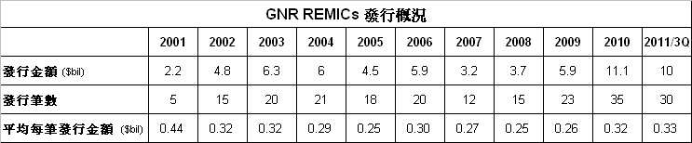

4.2 GNR REMICs之抵押擔保品特性分析
一般而言，每筆GNR REMICs會包含40~100個經過FHA與GNMA擔保之專案貸款(project loan)，而這些專案貸款的借款年限通常界於35~40年，其類型主要可分為兩大類：
- 多戶型住宅專案貸款(Multifamily project loan)，約佔7成。
- 中低收入戶之多戶型住宅（low and moderate income multifamily housing）。
- 出租之集合式住宅(condominiums, cooperatives, multifamily rental units)。
- 醫療保健專案貸款(healthcare project loan)，約佔3成。
- 療養院及養老院(nursing homes and assisted living facilities for the elderly)。
- 醫院及健康照護中心 (hospitals and health care centers)。
基本上FHA（聯邦住宅管理局）針對不同類型之專案貸款，皆會給予特定的編號，例如 Section 221(d)(4)專指多戶型住宅專案貸款，Section 232 則專指療養院及養老院的貸款項目。不同的專案貸款，會有不同的承銷條件與貸款限制。而經過FHA擔保後之專案貸款，稱之為FHA-insured pass-through certificates。
另一方面，金融機構藉由購買GNMA的保險（通常為13bp），取得證券化之後GNMA對本金與利息按時支付的擔保，經過GNMA擔保的專案貸款，稱之為GNMA pass-through certificates (又稱為Ginnie Mae pool)。因此，GNR REMICs在獲得FHA與GNMA雙層擔保後，擁有與美國政府公債相等的債信等級。

4.3 專案貸款提前還款的限制(Call Protection)
與一般住宅抵押貸款(Residential Mortgage)最大的差異，即在於專案貸款(Project Loan)通常擁有嚴格的閉鎖期(lockout period)以及閉鎖期內提前還款的罰金(prepayment penalty)要求。
目前市場上最廣泛採用的提前還款限制為「2/8 條款」（比重約80%），意指2年內禁止提前還款，且自第三年開始，提前還款將被處以8%（依剩餘本金計算）的罰金，此罰金稅率將以每年1%的幅度減少，依此類推則第四年的罰金稅率將降至7%，前述的罰金施行期間為8年，亦即罰金稅率遞減至0%為止。
另一種也被市場廣泛採納的提前還款限制為「1/9 條款」（比重約11%），意指1年內禁止提前還款，且自第二年開始，提前還款將被處以9%（依剩餘本金計算）的罰金，罰金稅率同樣以每年1%的幅度減少直到0%為止。
由下面這份資料我們可以發現，過去10年中在房價快速上揚的年份（2006-2007年），貸款人傾向於縮短閉鎖期。而在利率走跌的年份（2008-2009年），貸款人同樣傾向於閉鎖期較短的設計。
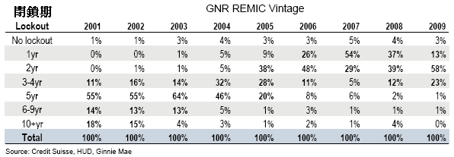

4.4 GNR REMICs的設計架構
典型的GNR REMICs債券依平均年限長短與計息方式而分為數個等級，市場稱之為序列還本(sequential-pay classes)，以最常見的型態為例，假設我們將債券分為6個等級：A、B、C、D、Z及IO(Interest Only)，前5種等級(A到Z)的平均年限分別為3、5、8、12及20年，IO則無到期年限。而序列還本的設計架構尚有以下幾項特性：
- 到期本金的還款支付有先後之別：以上述例子為例，債券A擁有最優先償還權，其後才依序是債券B、C、D和Z。IO則僅收取利息而無本金。
- 債券利率的設計與利息支付：債券A~D通常為固定利率，債券Z為加權平均利率(Weighted Average Certificate Rate, WACR)且為零息債券。IO則屬結構型商品，其利率的高低，端視市場對一般債券（指債券A~Z）利率的要求，以及債券設計者的規劃。此外，相較一般RMBS債券而言，GNR REMICs的IO部位多了一項收入：提前還款的罰金(prepayment penalty)。

4.5 GNR REMICs之違約(Default)特性分析
專案貸款違約事件的發生，通常肇因於不動產市場基本面的改變，例如：空屋率上升(rising vacancies)、不動產價格下滑等。此外，根據HUD與GNMA的資料顯示，不同屬性之專案貸款，其違約率也會不同。例如：曾經再融資的專案貸款，違約率相對較低。多戶型住宅專案貸款之違約率，高於醫療保健專案貸款。
對GNR REMICs債券投資者而言（尤其是IO部位的投資人），違約事件在分析投資價值時扮演相當重要的角色，一旦抵押擔保之專案貸款發生違約，對債券投資者將形同”非自願性”提前還款，而IO部位的投資人不僅收不到利息，也拿不到提前還款的罰金，因為違約事件”不”屬於提前還款。
約在10年前，知名投資銀行DLJ根據歷史經驗推導出專案貸款的違約曲線(Project Loan Default curve, PLD)，用以推測在不同貸齡下的違約發生率（參見下面的圖表）。
違約曲線
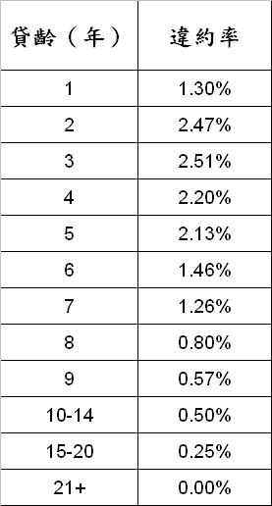 | 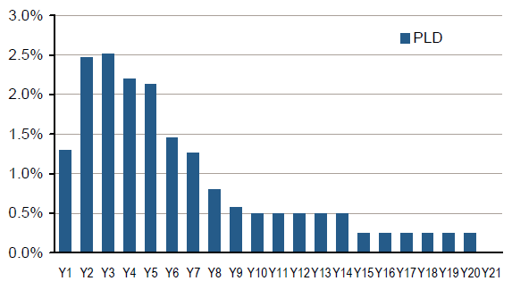
根據Credit Suisse、HUD與GNMA的資料顯示，過去10年(2001年~2010年)每年所發行之GNR REMICs在不同貸齡下之平均違約率，除2001年至2003年所發行者，因Modifications與Overrides盛行而導致貸齡2~4年之違約率偏高外，大抵上均低於PLD的推估值（參見下表）。甚至在不動產價格高峰期（2006-2007年）所發行之GNR REMICs，其不同貸齡下的違約率，依然低於PLD的預估值。
GNR REMICs各年平均違約率 vs. PLD預估值
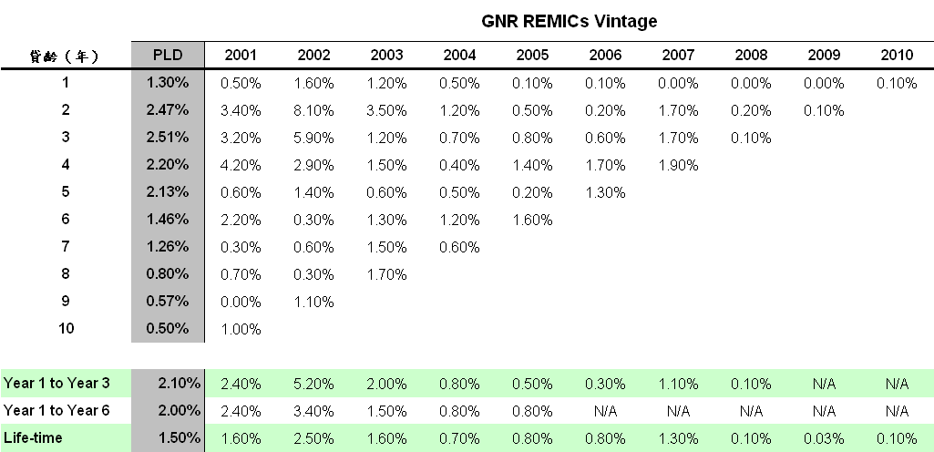
4.6 GNR REMICs之提前還款(Prepayment)特性分析
一般而言我們會以所謂的「Prepayment Model」，去分析並預估住宅抵押貸款證券(RMBS)之提前還款速度，並以此評估其對債券價格的影響。然而，截至目前為止，業界對商用不動產(CMBS)尚缺乏一套可靠且有效的提前還款模型作為分析評估之用。主要原因有三：(1)在GNR REMICs貸款池中有著不同閉鎖期(lock-out)的貸款組合（例如：2/8s、1/9s或5/5s等），因此，在計算與分析提前還款速度之前，須先將仍處於閉鎖期的貸款剔除，才能得到較有意義的數值，惟如此一來將增添模型設計上的複雜度。(2) 除提前還款外，違約(Default)對GNR REMICs債券價格之分析擁有同樣的重要性；因此，除非提前還款模型能將「違約事件」（非自願性提前還款）同時納入作有效分析及預判，否則該模型的解釋能力仍有不足，如此一來同樣增添模型設計上的複雜度。(3)相較於RMBS市場，CMBS的參與者與規模相對較小，自然也就吸引不了投資銀行為其設計開發模型。
雖說如此，但歷史經驗告訴我們，以下幾點是在分析商用不動產提前還款速度時不可忽略的要素。

- 商用不動產的價格：當商用不動產價格走揚時，將產生所謂的增值效果(equity effect)，實現資本利得(cash out)，便成為提前還款的誘因。根據HUD與GNMA的資料，我們可以得到一條「S型」的關係曲線（下圖），
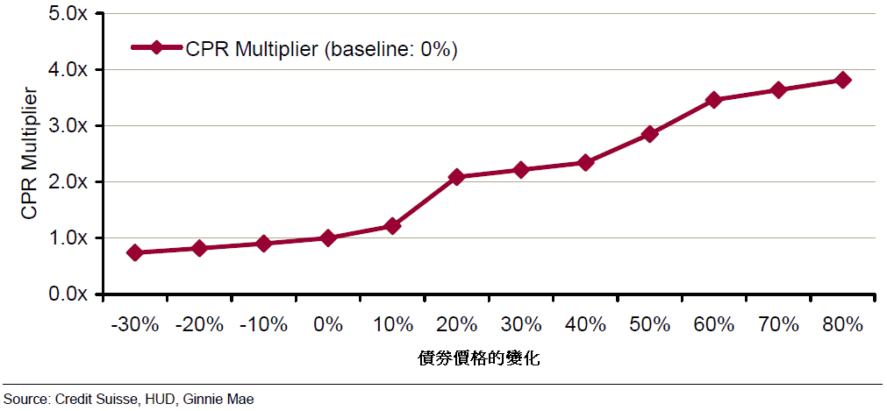
說明資產價格的變化與提前還款速度(CPR)兩者間存在著正相關的特性。例如：當資產價格上升80%時，其提前還款的速度將攀升4倍（指相較於貸款初期資產價格尚未發生變化時的速度，即上圖中baseline:0%的位置）。相反地，而當資產價格下跌30%時，提前還款的速度也跟著降低。
- 專案貸款的利率變化：隨著市場貸款利率走跌的幅度擴大，因利息節省（如下圖所示，原始貸款利率[Orig PLC Rate]與目前貸款利率[Current PLC Rate]的差距）所產生的再融資(Refi)誘因也跟著放大。換言之，利息節省的幅度與提前還款速度(CPR)兩者間存在著正相關的特性。
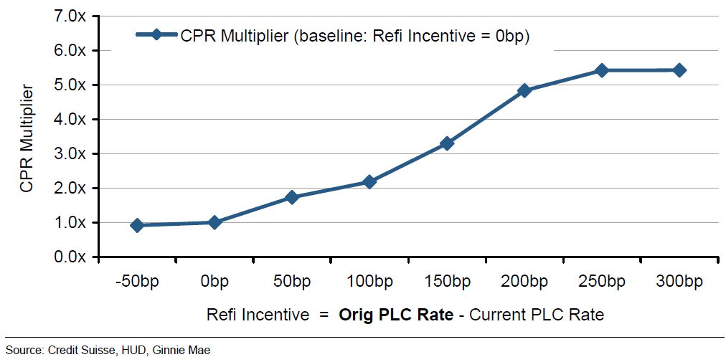
- 提前還款罰金的影響：一般而言，收取高額的提前還款罰金，的確能對借款人產生”嚇阻”效果。以下圖為例，假設以提前還款罰金5%作為基礎點(baseline)，當罰款提升至7%時，其提前還款速度的乘數為0.5X，隱含的意義是，提前還款速度將降為基礎點(baseline)的1/2，也就是說罰金越高，借款人提前還款的速度將減慢。
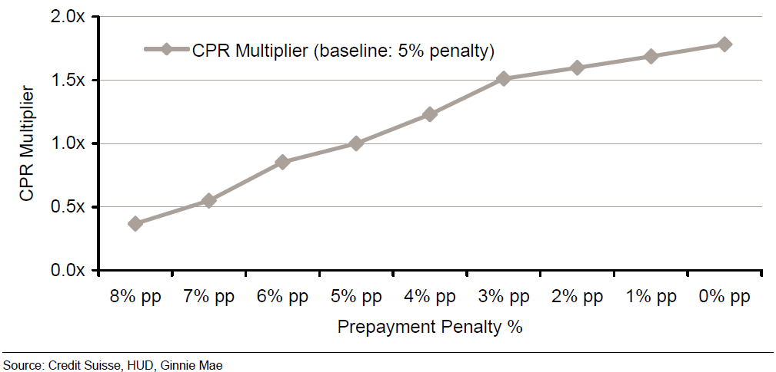
- 貸款對象的差異也會反映在還款行為上。基本上，貸款人可略分為營利組織與非營利組織（例如：地方政府部門、教會、社區組織、基金會等），營利組織可視為獲利導向的借款者(profit motivated private enterprise)，一旦經濟情勢熱絡商用不動產價格走揚，此型態的借款人將毫不猶豫的選擇提前還款並出售手中物件，或因為資產價格走揚使得LTV上升，借款人得以藉由再融資的方式將增值的部分”借出”。而後者則否，非營利導向的借款人不在乎資產價格的漲跌，也不在乎利率變動可能產生的節稅差異。此外，非營利機構往往受到政府或私人企業的財務援助，因此少有因違約而產生非自願性之提前還款。

4.6 CPJ的運用
雖然GNR REMICs並無所謂的提前還款模型，但實務上，市場投資人會以CPJ作為GNR REMICs定價時提前還款的假設依據。所謂的CPJ乃是結合了非自願性與自願性提前還款等兩種分析模式，前者即前面曾提到的PLD曲線，代表的是違約率與貸齡間的變化；而後者則是借用了RMBS的提前還款表示方式，並以CPR=15作為計算時的依據(market convention)，惟需注意的是，此處對CPR的運用，僅限於閉鎖期結束後的還款期間，換言之，市場投資人假設在閉鎖期限內，無自願性提前還款的情形（但仍有可能發生違約）。（如下圖所示）
2年閉鎖期的還款假設 | 5年閉鎖期的還款假設
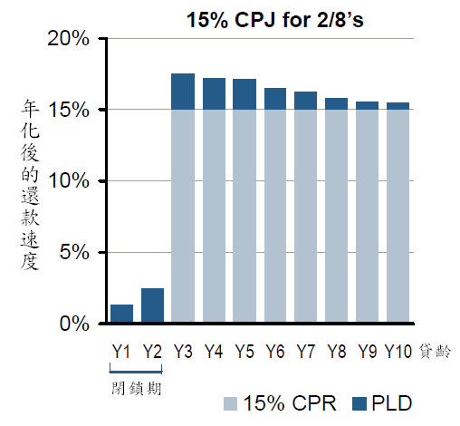 | 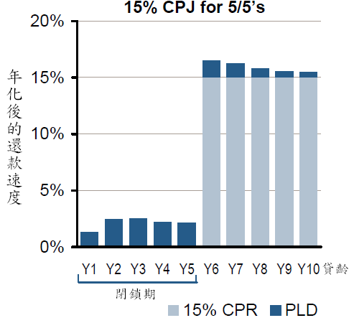

4.7 GNR REMICs的投資風險
在GNR REMICs的銷售公開說明書中，通常會載明投資人需注意的風險，例如：提前還款的風險、存續期限延長的風險（extension risk）以及再投資風險等，而前述這些風險不僅存在於CMBS債券，同樣也會出現在RMBS的債券投資。然對CMBS債券投資人而言，尚有些風險是CMBS債券所獨有，而須特別注意者：
- FHA有權更改閉鎖期限及提前還款限制條件。當FHA認為，更改閉鎖期限、重訂提前還款罰金比例或允許貸款人提前償還全部或一部份貸款之舉措，有利美國政府時(in the best interest of the federal government)，FHA將會要求債權機構配合，換言之，投資人的收益表現也會受到影響。
- GNMA不保證提前還款罰金之收付。這點對於IO部位投資者而言特別重要，因為提前還款罰金全部歸屬IO部位投資者所有。然GNMA雖然擔保GNR REMICs債券之還本付息，但並不擔保貸款人提前還款罰金之繳付，也不保證信託機構(trustee)一定能自違約者處收到罰金。
- 資訊不對稱的風險：雖說RMBS的資訊揭露同樣有限，但相較之下，分析GNR REMICs債券時我們需要更多有關貸款池的資訊，才能幫助投資人作較為有效與有意義的投資。例如：專案貸款的財報資訊或最近期的價值評估報告(appraisal reports)、抵押品的資產狀況或營運收益狀況(operating revenues/expense)等。
事實上，FHA在核定專案貸款的承銷條件時，有一項非常重要的指標:債務履行保障倍數（Debt Service Coverage Ratio，DSCR），乃指[淨營運利得/貸款本息支出]的值，又淨營運利得(Net Operation Income, NOI)係指商用不動產營運所帶來的淨收入(已扣除營運費用)。DSCR倍數越高，信用風險越低。換言之，投資者應隨時掌握DSCR的變化，尤其是淨營運利得(NOI)的增減，但往往相關資訊不易在公開市場上取得。

4.8 GNR REMICs的交易與報價方式
4.8.1 初級市場
一般而言投資銀行在發行一檔GNR REMICs之前，通常會分兩階段：第一階段，向潛在客戶詢問購買意願與期望的金額、天期、債券種類(A~Z Class或IO Class)甚至價格(客戶或許希望該債券能作價在票面值100），也就是說投資銀行可依據投資人的”需求”量身訂作。第二階段，投資人依據量身訂作的結果告知最終的需求量（金額），通常最低額度在50百萬美元以上。
當新發行之GNR REMICs在市場公開銷售時，投資銀行會將該債券之切割方式、配息方式、交割/配息日、限制條款（例如：閉鎖期）、專案貸款種類等資訊公佈在公開說明書(或稱投資條款清單)(Collateral & Structural Term Sheet)。
4.8.2 次級市場
我們以聯行所提供的每日報價單為例，相關資訊如下：
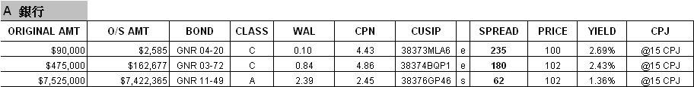
GNR REMICs通常是以相對SWAP的利差作為報價方式，例如上面範例中的GNR 11-49 (A Class)：s62，表示其報價為SWAP+62bp。因此，在Bloomberg YT畫面中我們在Spread的部分鍵入+62，並將提前還款速度設定為15CPJ，則我們可以得到102-19+/1.287%的價格與收益率(如下圖)。(註：因本文設算日期與聯行報價時點不同，故價格會產生差異。)
Bloomberg: GNR 2011-49 A Mtge
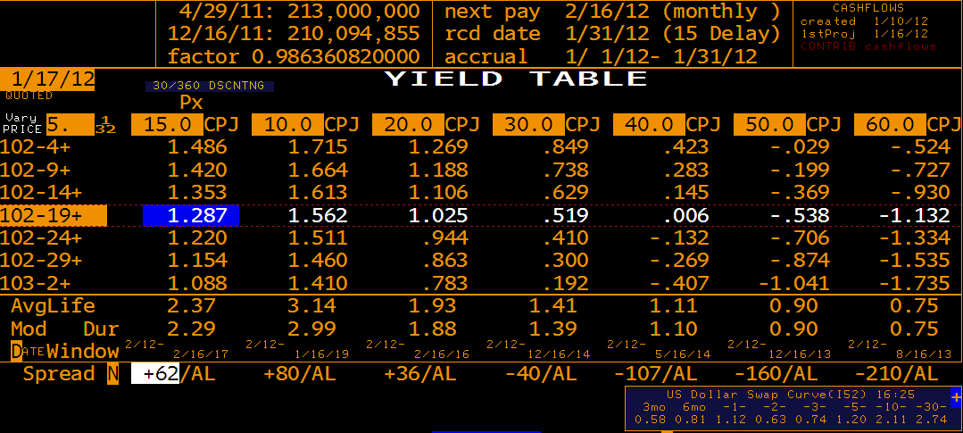
當債券剩餘天期小於2年，則市場通常會以歐洲美元遠期利率(Eurodollar synthetic forward rate) 作為報價依據，此處以「e」表示。
實務上，交易員通常會以Bloomberg EDSF頁面作為依據，代入設算之天期(Start Date/End Date)。惟須注意的是，若交易天數橫跨不同月份之契約，則Bloomberg是以插補法(interpolate)計算對應之債券利率(Bond Yield)。
Bloomberg _Eurodollar forward rate_EDSF
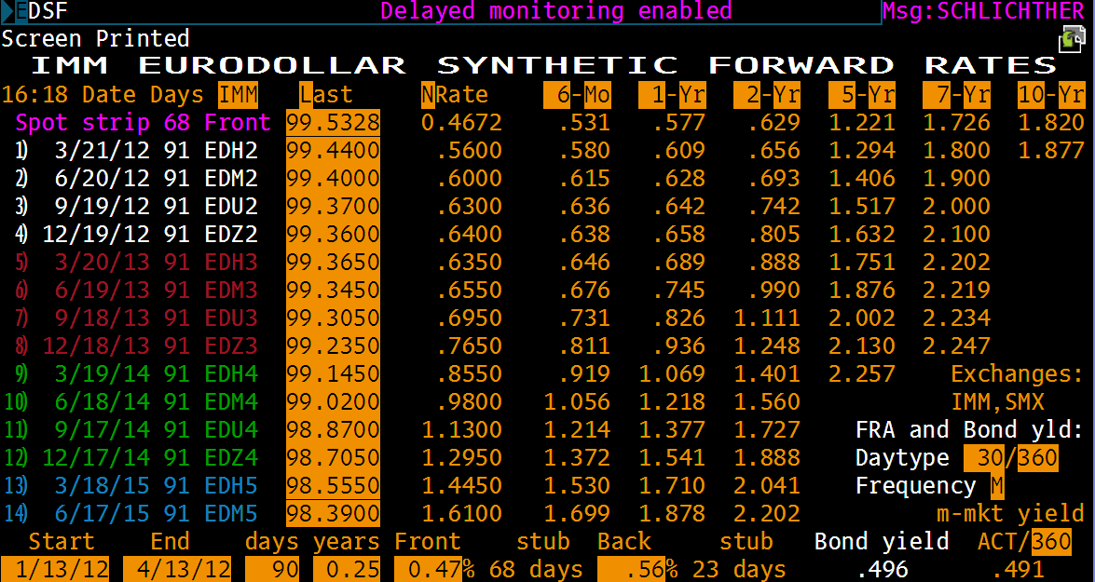

伍、結論
(1) 人民幣國際化腳步的調整
HSBC認為黃金在國際儲備僅維持在10%-11%左右的水準，信用貨幣已無可避免地成為國際貨幣體系的主導。在世界貨幣仍不可能成為現實的背景下，國際貨幣的控制權仍將在各個主權國家手裡。然2008年金融危機爆發後，Fed資產負債表已經擴張近3倍，大量的流動性被大陸等新興經濟體吸納，外匯儲備不斷增加，不僅增添宏觀經濟調控的難度，實質上是為歐美各國金融危機買單。
從歷史看，發生經濟與貨幣危機的時期，往往也是貨幣體系出現交替或新興貨幣國際化的時機。美元與日圓國際化均循此步驟。以目前歐債危機的角度觀之，世界經濟格局將產生質變，新興經濟體的政治經濟地位將快速攀升，這是形成新的世界貨幣格局的有利契機。亞洲地區一直以來缺少核心的區域貨幣，危機的爆發可能會促進亞洲區域貨幣的產生。這是人民幣國際化最有利的時點，而這也是HSBC在過去3年來持續看好人民幣升值議題的主因，但HSBC也針對人民幣國際化的方向提出針砭。
(i)深化和完善香港人民幣離岸市場的深度。人民幣升值預期不可否認是香港地區人民幣存量持續上升的重要原因，但相關投資工具與資金去化管道的欠缺，終將是海外人民幣發展上的瓶頸，否則當未來升值預期不再，甚至面臨貶值壓力時，資金外流將無可避免。
(ii)增強人民幣在海外第三方之間的使用規模。目前人民幣國際化仍主要集中在內地和香港地區間之流動，根據全球支付系統Swift的數據，80%以上的跨境人民幣支付與香港地區有關。自2009年以來，人民幣跨境貿易結算累計達2.05兆元人民幣，但其中僅一小部分（約8%）非屬內地或香港企業。目前，較為務實的做法是考慮在對外投資和對外援助中使用人民幣。歷史上，美國在二戰之後曾經實施過「馬歇爾計畫」，而日本在上世紀90年代也曾推出過「官方援助計畫」用以推動日圓國際化。HSBC認為未來在對外直接投資過程中，受惠國可動用投資資金（人民幣）自大陸採購或引進所需物資、技術或服務等，本金償還和支付利息均可通過人民幣作結算，進而形成人民幣在國際流通的網絡。
(2) Agency CMBS的投資著重違約率及流動性
相較於Agency RMBS債券市場而言，Agency CMBS市場的規模與流動性均相對遜色，但現階段由於歐債危機與全球金融市場仍處動盪不穩之際，因此，由美國政府所擔保發行之CMBS債券自然增添了許多吸引力。
若以收益率論，目前GNR REMICs所能提供之收益約swaps 加60~75bp（以class A 平均年期約2~3年為例），相較美國國債同期收益率約可增加100~120bp，然影響Agency CMBS收益率的關鍵之一「違約率」在近期卻有攀升之勢，原因就在於2008年金融風暴後，美國商用不動產的價格受創頗深且至今尚未回穩，依REIS房地產研究數據所顯示，2011年第二季，美國商用不動產貸款違約率近3%，相當於2008年年底的三倍，出租公寓貸款的違約率也從1.8%暴增到4.4%。雖然Agency CMBS的抵押資產著重於集合住宅與醫療養護中心而非購物中心或商業出租大樓，所受影響將相對較小，但投資人仍須謹慎相關之系統風險。
此外，由於GNR REMICs的市場規模相較TBA市場小很多，因此，在市場供給相對有限的情形下，較適合做少量規模的投資，若買賣金額過高，極容易影響市場行情之波動。再者，目前GNR REMICs之交易大多與原發行機構進行買賣，其間之買賣價差(bid-offer spread)頗大，約6-10 ticks，故流動性之風險也須留意。

